安全评价报告公开信息表
项目名称 | 林西县亚太成品油销售有限公司加油站建设项目安全设立评价报告
完成时间 | 2023.06.01
评价人员
 | 姓名 | 资格证书号 | 从业号
项目负责人 | 塔 娜 | 1700000000200088 | 031074
项目组成员 | 李春燕 | S011011000110202000401 | 040642
项目组成员 | 韦根远 | S011044000110191001083 | 028179
项目组成员 | 张晋慧 | 1100000000302946 | 020045
项目组成员 | 陈武斌 | 1100000000300371 | 019967
技术专家 | /
现场勘察人员及时间 | 塔娜、李春燕 2022.11.11
现场核查的人员和时间 | 塔娜、李春燕 2023.02.08
项目简介 | 项目名称：林西县亚太成品油销售有限公司加油站建设项目  行业类别和代码为：[F5265]机动车燃油零售业  建设地址：赤峰市林西县新城子镇双井村  岗位定员：加油站的定员为12人，其中站长1人，会计1人、安全员1人，加油员9人。  投资：拟建项目总投资为450万元。安全投入资金13.5万元，占投资总额的3%。  林西县亚太成品油销售有限公司加油站建设项目（以下简称：“拟建项目”）于2023年05月11日取得了《项目备案告知书》（备案机关：林西县发展和改革委员会；项目代码：2020-150424-52-03-021033）；于2022年07月18日取得了《关于林西县亚太加油站建设项目建设用地的批复》（备案机关：内蒙古自治区人民政府；项目代码：内政土发[2022]708号）；于2023年12月12日取得了《建设用地规划许可证》（发证机关：林西县自然资源局；证件号码：地字第150424202200032号）。  建设规模：项目占地面积0.4公顷，新建加油站一座，包括站房、罩棚、储油加油设备及配套设施建设。新建5个储油罐，其中：92#汽油30m³储罐1座；95#汽油30m³储罐1座；0#柴油50m³储罐2座；-35#柴油50m³储罐1座。加油机配置为4机16枪。  该站拟经营的危险化学品有汽油、柴油。依据《汽车加油加气加氢站技术标准》（GB50156-2021）第3.0.9条。汽油容积为30m³×2=60m³；柴油容积为50m³×1/2×3=75m³；总容积：V=60m³+75m³=135m³，因此，该站为二级汽车加油站，  评价结论：林西县亚太成品油销售有限公司加油站建设项目采用的工艺成熟，技术安全可靠，项目能够符合国家有关法律、行政法规、部门规章和标准、规范的要求。项目建设符合《危险化学品建设项目安全监督管理办法》的规定。
现场照片 | 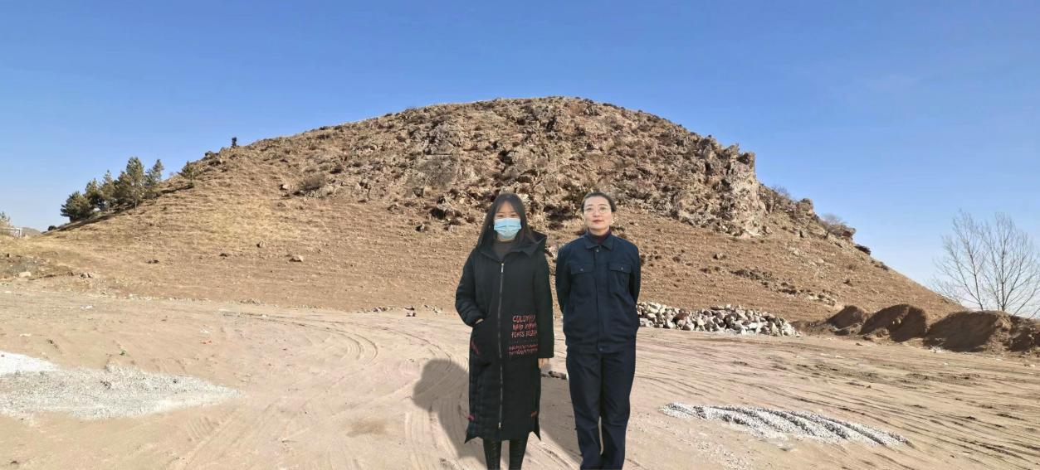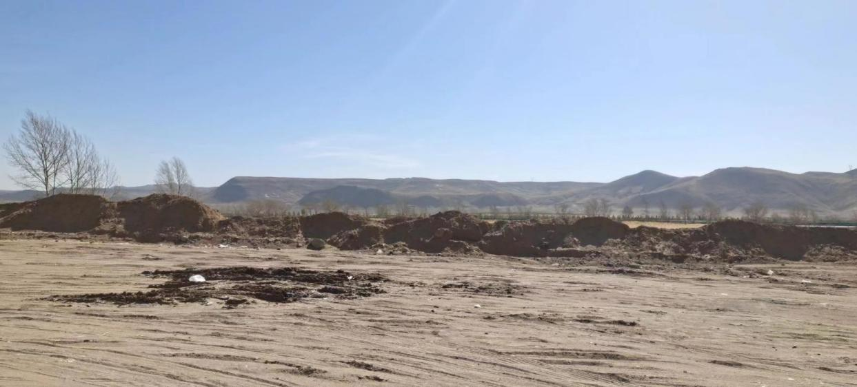
被评价单位信息反馈情况 | 满意

安全评价报告公开信息表
项目名称 | 内蒙古黑猫煤化工有限公司1#2#焦炉2×170t/h干熄焦配套余热余压发电项目设立安全评价报告
完成时间 | 2023.6.2
评价人员
 | 姓名 | 资格证书号 | 从业号
项目负责人 | 塔娜 | 1700000000200088 | 031074
项目组成员 | 李春燕 | S011011000110202000401 | 040642
项目组成员 | 韦根远 | S011044000110191001083 | 028179
项目组成员 | 张晋慧 | 1100000000302946 | 020045
项目组成员 | 陈武斌 | 1100000000300371 | 019967
技术专家 | /
现场勘察人员及时间 | 塔娜、李春燕2023.4.16
现场核查的人员和时间 | 塔娜、李春燕2023.4.16
项目简介 | 内蒙古黑猫煤化工有限公司一期260万吨焦化及焦炉煤气综合利用项目，建设1组（2×88孔）7.36米的节能环保型顶装焦炉，工程于2018年5月开工，2020年10月第一座焦炉投产试运行。  内蒙古黑猫煤化工有限公司1#2#焦炉2×170t/h干熄焦配套余热余压发电项目位于内蒙古巴彦淖尔乌拉特后旗工业园区内蒙古黑猫煤化工有限公司厂区内，本工程拟在厂区1#焦炉焦台东侧、2#焦炉焦台西侧空地上新增2套170t/h干熄焦装置，配套建设余热锅炉及辅助设备，同时在煤焦变电所东侧、停车场西侧配套发电装置。  本项目为内蒙古黑猫煤化工有限公司焦炉配套建设2套170t/h干熄焦装置；配套2台蒸发能力为97t/h的中温中压自然循环余热锅炉；配套2台抽汽凝汽式汽轮发电机组，年发电量41400万kWh，年外供蒸汽32.1万t。  评价结论：内蒙古黑猫煤化工有限公司1#2#焦炉2×170t/h干熄焦配套余热余压发电项目，符合国家有关的安全法律、法规、部门规章和标准规范的相关要求，满足安全条件和安全生产条件。
现场照片 | 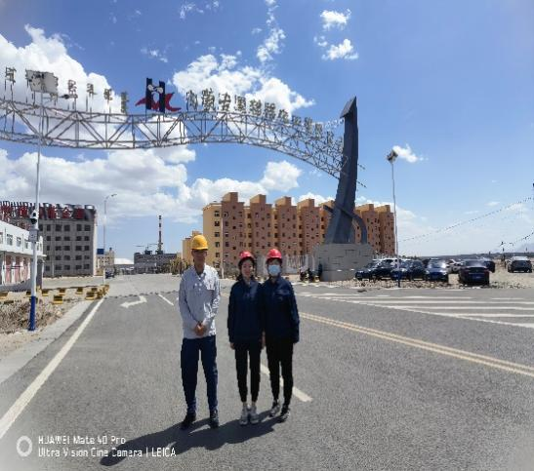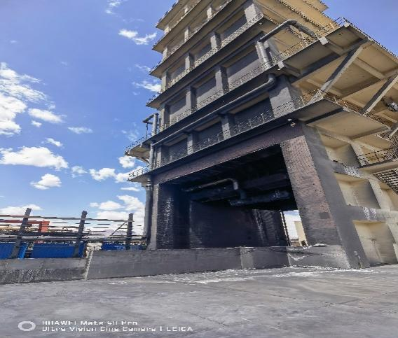  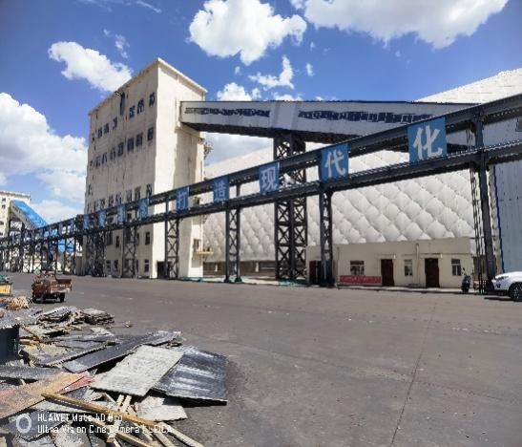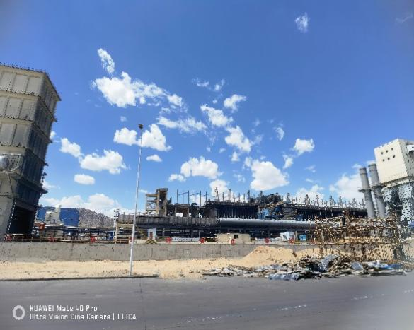  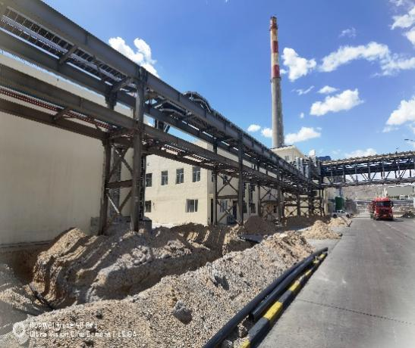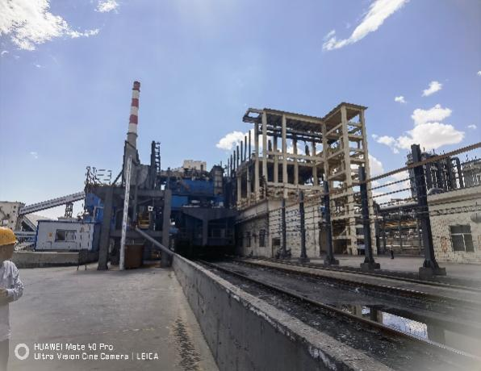
被评价单位信息反馈情况 | 满意

安全评价报告公开信息表
项目名称 | 内蒙古三爱富万豪氟化工有限公司高盐废水处理项目设立安全评价
完成时间 | 2023.6.27
评价人员
 | 姓名 | 资格证书号 | 从业号
项目负责人 | 塔娜 | 1700000000200088 | 031074
项目组成员 | 李春燕 | S011011000110202000401 | 040642
项目组成员 | 韦根远 | S011044000110191001083 | 028179
项目组成员 | 张晋慧 | 1100000000302946 | 020045
项目组成员 | 陈武斌 | 1100000000300371 | 019967
技术专家 | /
现场勘察人员及时间 | 塔娜、李春燕2023.3.16
现场核查的人员和时间 | 塔娜、李春燕2023.6.1
项目简介 | 1）项目名称  内蒙古三爱富万豪氟化工有限公司高盐废水处理项目  2）项目性质：新建  3）项目投资：2500.12万元，其中安全设施投资50万元，约占项目总投资2%。  4）项目内容及规模：  该公司原废水处理系统用来处理废水中的氟离子，本项目主要处理COD 和总盐。原废水处理系统将废水中氟离子含量降至5mg/L以下后用泵将废水送至本项目的废水除盐除COD处理装置。  本项目对生产过程中产生的除氟废水进行除盐、除COD处理，达到环保要求，回用于循环水系统，新建废水除盐除COD处理装置，处理能力为160t/d。  处理过程主要包括以下几部分：  （1）预处理系统，包括初步氧化工艺、高级氧化工艺、去除硬度工艺及深度除氟工艺。  （2）MVR蒸发系统，蒸汽通过机械再压缩循环加热，冷凝水作为产水回用，盐份析出。  （3）MBR系统，当冷凝水COD值异常偏高则经MBR降低，达到产水指标要求。  （4）出盐装置，盐份析出后经过洗涤离心分离后装袋外运。副产的工业盐不作为产品，作为固废暂存，委外处理。  （5）污泥处理系统，工艺处理产生的污泥收集进入压滤机，干泥装袋外运。  5）项目建设地点：  内蒙古三爱富万豪氟化工有限公司总占地面积473亩，位于乌兰察布市丰镇市氟化工业园区内，用地性质：工业用地，北厂区于2005年12月25日建成投产；南厂区于2006年8月16日开工建设，2008年8月建成投产。  本项目选址位于该公司北厂区北侧预留场地内；东侧紧邻危废仓库和灌装站配电室（弃用），东侧为乙炔气柜，南侧为企业原有酸罐区和灌装站（已废弃），西南侧澄清液缓冲池，占地面积约为620m2。  6）产业政策的符合性  根据国家发展和改革委员会《产业结构调整指导目录（2021年本）》（中华人民共和国国家发展和改革委员会令第49号修订）的规定，本项目属于鼓励类”四十八、环境保护与资源节约综合利用”之“18、废水零排放，重复用水技术应用”，符合国家产业政策。  7）备案批复情况  本项目已于2022年3月8日取得丰镇市发展和改革委员会《企业投资项目备案告知书》，项目编号：2203-150981-04-01-778702，本项目符合产业政策和市场准入标准，准予备案。。  评价结论：内蒙古三爱富万豪氟化工有限公司高盐废水处理项目，符合国家有关的安全法律、法规、部门规章和标准规范的相关要求，满足安全条件和安全生产条件。
现场照片 | 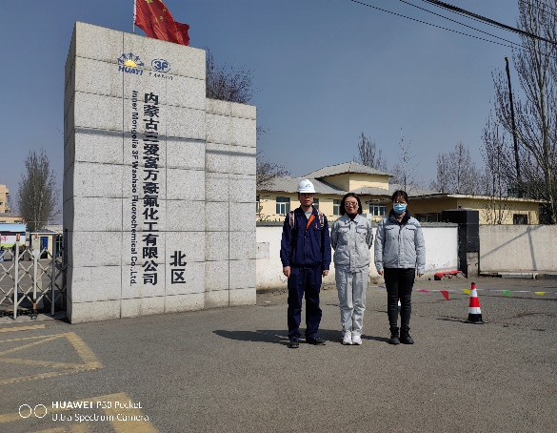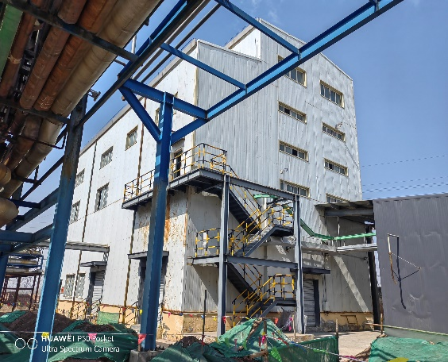  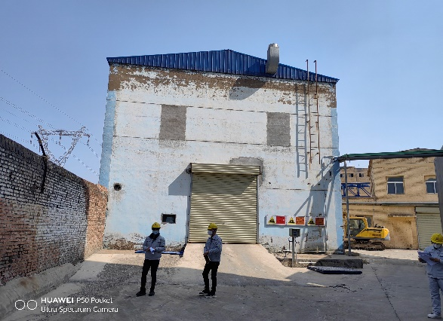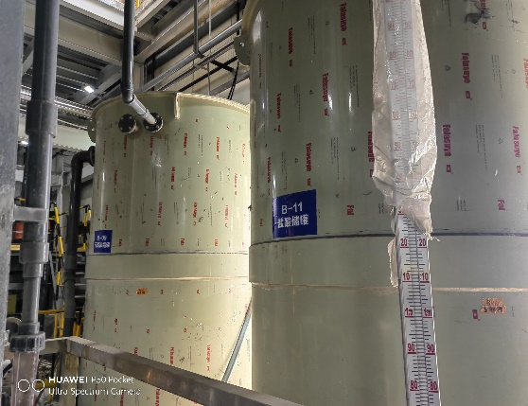  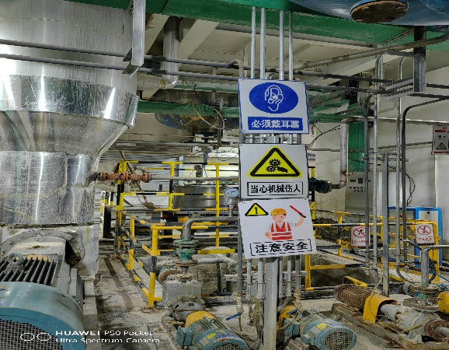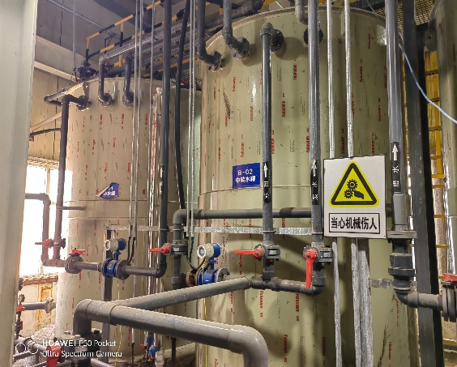
被评价单位信息反馈情况 | 满意

